
1409
11.08.2022
Об установлении публичного сервитута для размещения объекта электросетевого хозяйства «ВЛ-0,4 кВ №1 от ТП №113 наружное освещение» в границах кадастровых кварталов 60:27:0090221, 60:27:0090222, 60:27:0090220, 60:27:0090219 и земельных участков с кадастровыми номерами 60:27:0090219:11, 60:27:0090220:102, 60:27:0090220:105, 60:27:0090220:13, 60:27:0090220:22, 60:27:0090220:3, 60:27:0090220:34, 60:27:0090221:21, 60:27:0090222:1, 60:27:0090222:2, 60:27:0090222:50, 60:27:0000000:3200, 60:27:0090220:26, 60:27:0090220:30, 60:27:0090220:33, 60:27:0090222:52, 60:27:0090222:8, 60:27:0090219:73, 60:27:0090220:5, 60:27:0090222:63, 60:27:0090222:66

В соответствии со статьей 23, пунктом 1 статьи 39.37, подпунктом 4 статьи 39.38, статьей 39.39, пунктом 1 статьи 39.40, статьями 39.41, 39.42, 39.43, пунктом 1 статьи 39.45 Земельного кодекса Российской Федерации, пунктом 3, 4 статьи 3.6 Федерального закона от 25.10.2001 № 137-ФЗ «О введении в действие Земельного кодекса Российской Федерации», Федеральным законом от 06.10.2003 № 131-ФЗ «Об общих принципах организации местного самоуправления в Российской Федерации», приказом Министерства экономического развития Российской Федерации № 542 от 10.10.2018 «Об утверждении требований к форме ходатайства об установлении публичного сервитута, содержанию обоснования необходимости установления публичного сервитута», Положением о распределении полномочий органов местного самоуправления муниципального образования «Город Псков», утвержденным решением Псковской городской Думы от 16.12.2016 № 2161, на основании ходатайства от 09.03.2022 и заявления (исх. № 234/22 ПКБСЗ от 10.03.2022) Публичного акционерного общества «Россети Северо-Запад» (ИНН 7802312751, ОГРН 1047855175785) и схемы расположения границ публичного сервитута на кадастровом плане территории, руководствуясь подпунктом 6.1. пункта 6 статьи 32, подпунктом 5 пункта 1 статьи 34 Устава муниципального образования «Город Псков», Администрация города Пскова

ПОСТАНОВЛЯЕТ:

- Установить в пользу Публичного акционерного общества «Россети Северо-Запад» (ИНН 7802312751, ОГРН 1047855175785) публичный сервитут площадью 3967 кв. м в отношении земельных участков в границах кадастровых кварталов 60:27:0090221, 60:27:0090222, 60:27:0090220, 60:27:0090219 и земельных участков с кадастровыми номерами: 60:27:0090219:11 с местоположением: г. Псков, ш. Корытовское 1-е, д. 35А, 60:27:0090220:102 с местоположением: г. Псков, пер. Заручевье, д. 2, 60:27:0090220:105 с местоположением: г. Псков, ш. 1-е Корытовское, у дома № 32, 60:27:0090220:13 с местоположением: г. Псков, ул. Заручевье, дом 7, 60:27:0090220:22 с местоположением: г. Псков, ул. Войсковая, д. 48, 60:27:0090220:3 с местоположением: г. Псков, ш. Корытовское 1-е, дом 34, 60:27:0090220:34 с местоположением: г. Псков, пер. Заручевье, дом 4-а, 60:27:0090221:21 с местоположением: г. Псков, 60:27:0090222:1 с местоположением: г. Псков, ул. Войсковая, дом 56-а, 60:27:0090222:2 с местоположением: г. Псков, ул. Войсковая, д. 57, 60:27:0090222:50 с местоположением: г. Псков, ул. Войсковая, напротив домов №48 и №50, 60:27:0000000:3200 с местоположением: г. Псков, ул. Ново-Войсковая, от ШРП-1 до ШРП-2 кооператива №8, 60:27:0090220:26 с местоположением: г. Псков, пер. Заручевье, дом 9-а, 60:27:0090220:30 с местоположением: г. Псков, ш. Корытовское 1-е, д. 32, 60:27:0090220:33 с местоположением: г. Псков, ул. Войсковая, дом 46-а, 60:27:0090222:52 с местоположением: г. Псков, ул. Войсковая, между домами №53, 55, 60:27:0090222:8 с местоположением: г. Псков, ул. Войсковая, д 58, 60:27:0090219:73 с местоположением: г. Псков, 1-е Корытовское шоссе, у дома № 35, 60:27:0090220:5 с местоположением: г. Псков, пер. Заручевье, дом 6, 60:27:0090222:63 с местоположением: г. Псков, ул. Войсковая, д. 55-Б,А, 60:27:0090222:66 с местоположением: г. Псков, ул. Войсковая, д. 55-А,Б и утвердить границу публичного сервитута согласно приложению к настоящему постановлению.
2. Цель установления публичного сервитута: размещение в целях эксплуатации объекта электросетевого хозяйства «ВЛ-0,4 кВ №1 от ТП №113 наружное освещение» и его неотъемлемых технологических частей, необходимых для организации электроснабжения населения.
3. Срок публичного сервитута: 49 (сорок девять) лет.
4. Срок, в течение которого в соответствии с расчетом заявителя использование земельных участков (их частей) и (или) расположенных на них объектах недвижимости в соответствии с их разрешенным использованием будет в соответствии с подпунктом 4 пункта 1 статьи 39.41 Земельного кодекса Российской Федерации невозможно или существенно затруднено (при возникновении таких обстоятельств) – от 3 до 60 дней.
5. Порядок установления зон с особыми условиями использования территорий и содержание ограничений прав на земельные участки в границах таких зон установлен постановлением Правительства Российской Федерации от 24.02.2009 № 160 «О порядке установления охранных зон объектов электросетевого хозяйства и особых условий использования земельных участков, расположенных в границах таких зон».
6. Плата за публичный сервитут не устанавливается.
7. График проведения работ при осуществлении деятельности, для обеспечения которой устанавливается публичный сервитут: при отсутствии аварийных ситуаций, капитальный ремонт объекта электросетевого хозяйства производится с предварительным уведомлением собственников (землепользователей, землевладельцев, арендаторов) земельных участков 1 раз в 10 лет (продолжительность не превышает три месяца для земельных участков, предназначенных для жилищного строительства (в том числе индивидуального жилищного строительства), ведения личного подсобного хозяйства, садоводства, огородничества; не превышает один год - в отношении иных земельных участков).
8. Публичное акционерное общество «Россети Северо-Запад» обязано привести земельный участок в состояние, пригодное для его использования в соответствии с разрешенным использованием, в срок не позднее чем три месяца после завершения эксплуатации объекта электросетевого хозяйства, указанного в пункте 2 настоящего постановления.
9. Комитету по управлению муниципальным имуществом города Пскова (Кузнецова Е.В.) в течение пяти рабочих дней со дня принятия настоящего постановления направить копию настоящего постановления с приложением утвержденной схемы расположения границ публичного сервитута:
9.1 Бабичеву Сергею Анатольевичу, Бабичевой Татьяне Анатольевне, Гринчук Вере Ивановне, Суминой Валерии Александровне, Албок Надежде Алексеевне, Ходько Марине Геннадьевне, Фёдоровой Татьяне Алексеевне, Рыбакову Михаилу Викторовичу, Федорову Александру Алексеевичу, Лис Валентине Владимировне, Федотовой Татьяне Владимировне, Метляеву Сергею Ивановичу, Килюп Сергею Владиславовичу, Мамедовой Аиде Ахмедали Кзы, Антонову Михаилу Валентиновичу, Акционерномй обществу «Газпром газораспределение Псков» (ИНН: 6027015076, ОГРН: 1026000964329), Власову Игорю Евгеньевичу, Головановой Светлане Олеговне, Старшиновой Татьяне Михайловне, Алехину Сергею Александровичу, Алехиной Татьяне Павловне, Григорьевой Анастасии Андреевне, Павловой Лидии Николаевне, Иванову Владимиру Николаевичу, Сергеевой Ольге Борисовне, Черкашиной Ольге Валерьевне, Умнову Александру Викторовичу, являющимся правообладателями земельных участков, в отношении которых принято решение об установлении публичного сервитута;
9.2 в Управление Федеральной службы государственной регистрации, кадастра и картографии по Псковской области;
9.3 Публичному акционерному обществу «Россети Северо-Запад» (ИНН 7802312751, ОГРН 1047855175785).
10. Опубликовать настоящее постановление в газете «Псковские Новости» и разместить на официальном портале Администрации города Пскова в сети «Интернет».
11. Публичный сервитут считается установленным со дня внесения сведений о нем в Единый государственный реестр недвижимости.
12. Контроль за исполнением настоящего постановления возложить на заместителя Главы Администрации города Пскова Волкова П.В.

И.п. Главы Администрации
города Пскова И.В. Иванова

Приложение
к постановлению
Администрации города Пскова

от 11.08.2022 № 1409

СХЕМА ГРАНИЦ РАЗМЕЩЕНИЯ ПУБЛИЧНОГО СЕРВИТУТА
Объект: ВЛ-0,4 кВ №1 от ТП №113 наружное освещение
Местоположение: Псковская область, г. Псков.
Кадастровые кварталы: 60:27:0090221, 60:27:0090222, 60:27:0090220, 60:27:0090219.
Кадастровые номера земельных участков: 60:27:0090219:11, 60:27:0090220:102, 60:27:0090220:105, 60:27:0090220:13, 60:27:0090220:22, 60:27:0090220:3, 60:27:0090220:34, 60:27:0090221:21, 60:27:0090222:1, 60:27:0090222:2, 60:27:0090222:50, 60:27:0000000:3200, 60:27:0090220:26, 60:27:0090220:30, 60:27:0090220:33, 60:27:0090222:52, 60:27:0090222:8, 60:27:0090219:73, 60:27:0090220:5, 60:27:0090222:63, 60:27:0090222:66.
Система координат: МСК-60 (Зона 1)
Площадь сервитута: 3976 кв.м
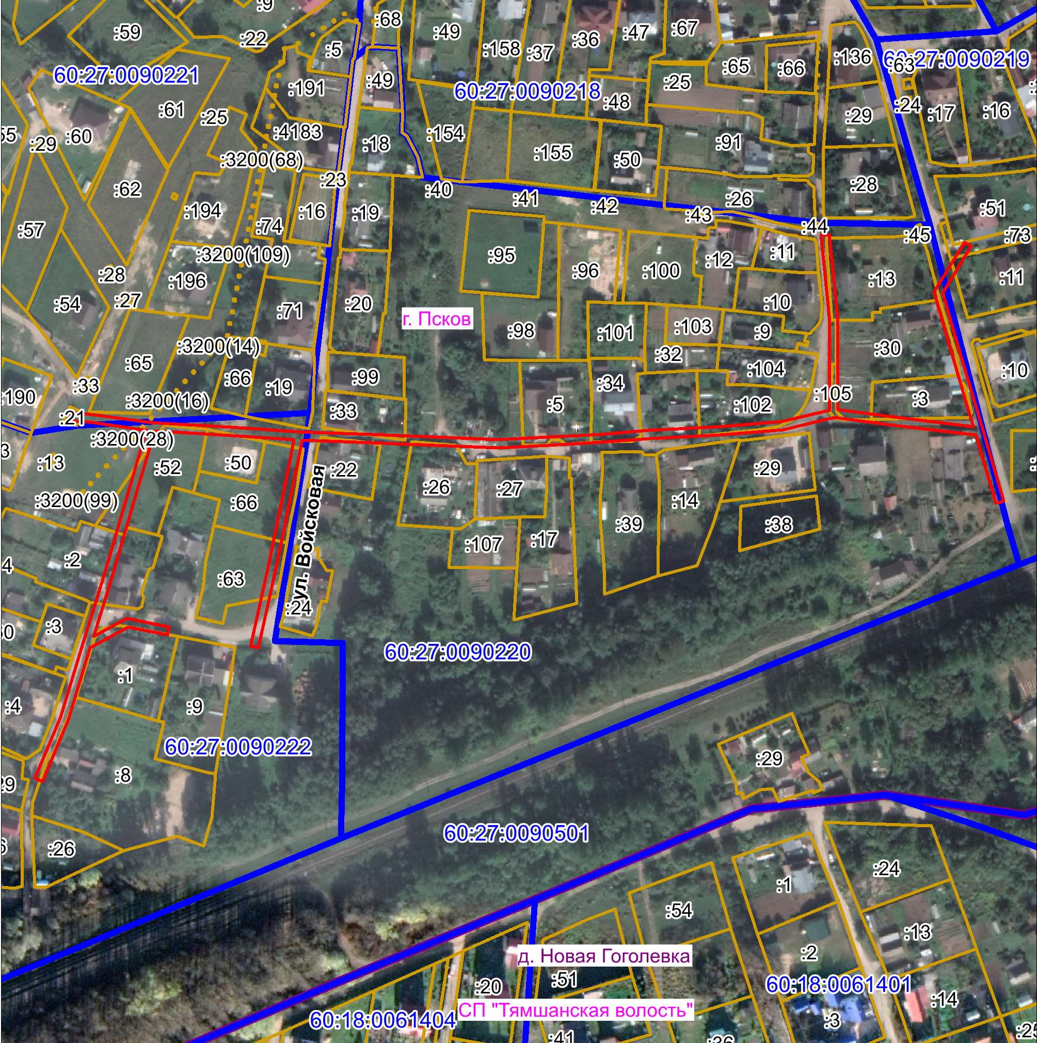
Масштаб 1:3000
Граница публичного сервитута
Используемые условные знаки и обозначения:

Каталог координат:
ВЛ-0,4 кВ №1 от ТП №113 наружное освещение
Номер угла | X, м | Y, м | Средняя квадратическая погрешность характерной точки
1 | 497365,38 | 1271668,41 | 0,1
2 | 497364,19 | 1271679,68 | 0,1
3 | 497360,27 | 1271707,80 | 0,1
4 | 497357,93 | 1271747,05 | 0,1
5 | 497355,72 | 1271780,42 | 0,1
6 | 497354,53 | 1271816,20 | 0,1
7 | 497353,14 | 1271847,65 | 0,1
8 | 497351,82 | 1271878,37 | 0,1
9 | 497353,09 | 1271902,56 | 0,1
10 | 497354,55 | 1271928,59 | 0,1
11 | 497356,41 | 1271952,17 | 0,1
12 | 497358,31 | 1271986,95 | 0,1
13 | 497360,75 | 1272017,84 | 0,1
14 | 497366,42 | 1272041,70 | 0,1
15 | 497388,70 | 1272041,57 | 0,1
16 | 497412,60 | 1272041,34 | 0,1
17 | 497452,52 | 1272037,41 | 0,1
18 | 497452,92 | 1272041,39 | 0,1
19 | 497412,82 | 1272045,34 | 0,1
20 | 497388,74 | 1272045,57 | 0,1
21 | 497366,61 | 1272045,74 | 0,1
22 | 497363,29 | 1272071,17 | 0,1
23 | 497358,36 | 1272112,32 | 0,1
24 | 497393,87 | 1272101,78 | 0,1
25 | 497424,59 | 1272093,06 | 0,1
26 | 497449,11 | 1272107,81 | 0,1
27 | 497447,14 | 1272111,21 | 0,1
28 | 497424,01 | 1272097,38 | 0,1
29 | 497394,99 | 1272105,62 | 0,1
30 | 497356,57 | 1272117,03 | 0,1
31 | 497321,79 | 1272127,20 | 0,1
32 | 497320,67 | 1272123,36 | 0,1
33 | 497354,17 | 1272113,56 | 0,1
34 | 497359,33 | 1272070,67 | 0,1
35 | 497362,82 | 1272043,86 | 0,1
36 | 497356,79 | 1272018,46 | 0,1
37 | 497354,31 | 1271987,21 | 0,1
38 | 497352,41 | 1271952,43 | 0,1
39 | 497350,55 | 1271928,85 | 0,1
40 | 497349,09 | 1271902,78 | 0,1
41 | 497347,82 | 1271878,39 | 0,1
42 | 497349,14 | 1271847,47 | 0,1
43 | 497350,53 | 1271816,04 | 0,1
44 | 497351,67 | 1271781,94 | 0,1
45 | 497327,95 | 1271777,10 | 0,1
46 | 497289,63 | 1271769,20 | 0,1
47 | 497249,42 | 1271760,39 | 0,1
48 | 497250,28 | 1271756,49 | 0,1
49 | 497290,47 | 1271765,28 | 0,1
50 | 497328,75 | 1271773,18 | 0,1
51 | 497351,88 | 1271777,90 | 0,1
52 | 497353,93 | 1271746,79 | 0,1
53 | 497356,18 | 1271709,15 | 0,1
54 | 497320,67 | 1271698,88 | 0,1
55 | 497283,90 | 1271688,08 | 0,1
56 | 497255,08 | 1271679,23 | 0,1
57 | 497264,08 | 1271695,55 | 0,1
58 | 497259,80 | 1271716,39 | 0,1
59 | 497255,88 | 1271715,59 | 0,1
60 | 497259,79 | 1271696,19 | 0,1
61 | 497249,64 | 1271677,57 | 0,1
62 | 497214,23 | 1271666,87 | 0,1
63 | 497183,62 | 1271654,01 | 0,1
64 | 497185,16 | 1271650,33 | 0,1
65 | 497215,59 | 1271663,11 | 0,1
66 | 497251,57 | 1271673,98 | 0,1
67 | 497285,06 | 1271684,24 | 0,1
68 | 497321,79 | 1271695,04 | 0,1
69 | 497356,61 | 1271705,11 | 0,1
70 | 497360,21 | 1271679,20 | 0,1
71 | 497361,40 | 1271667,99 | 0,1
1 | 497365,38 | 1271668,41 | 0,1

И.п. Главы Администрации
города Пскова И.В. Иванова

